# Тестовое задание

Ваша задача - не используя API сайта написать парсер остатков времени жизни прокси в ЛК магазина.

1. Открыть страницу <https://proxy6.net/>
2. Нажать на кнопку “Войти”, ввести логин и пароль, войти в ЛК  
   *\* Пункт с reCAPTCHA можно пропустить (установить паузу и ввести картинки самостоятельно пользователю) или нажмите на галочку и капча пропустит без картинок.   
   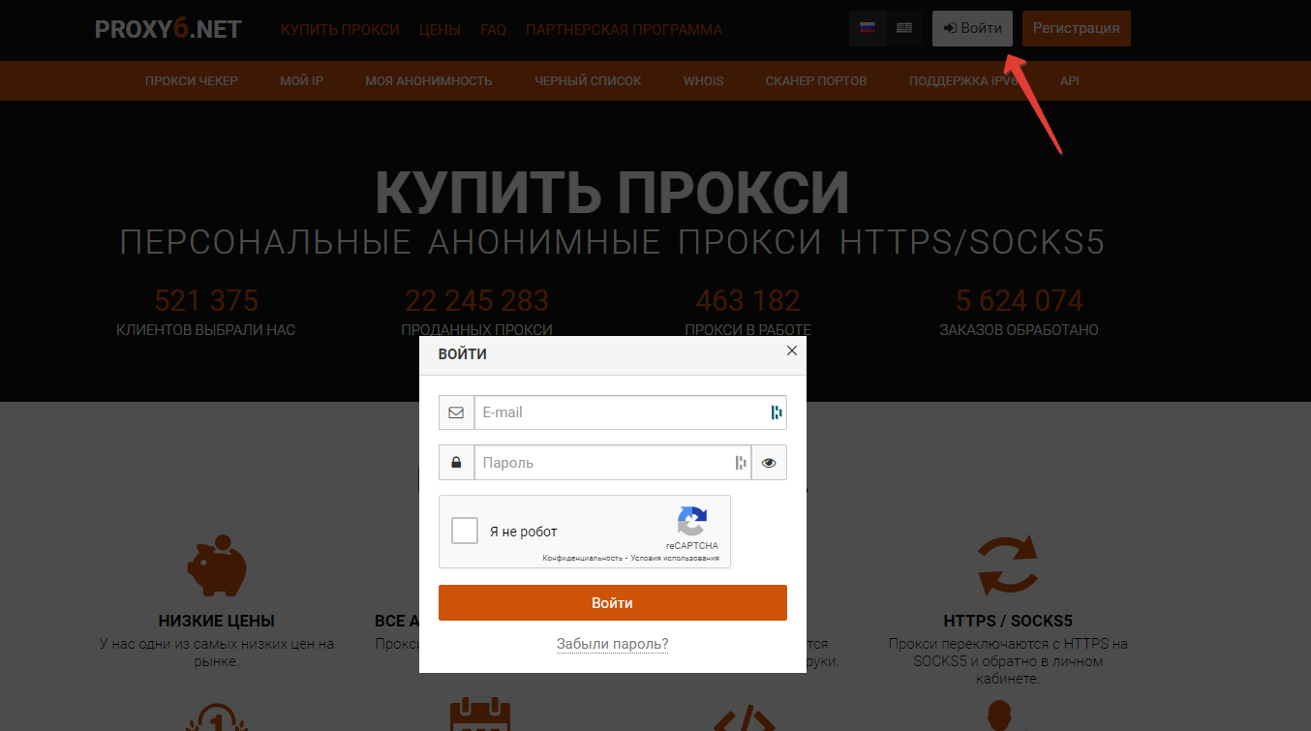*
3. Вы вошли в ЛК. Со страницы “Прокси” (<https://proxy6.net/user/proxy>) получить таблицу прокси и дату окончания  
   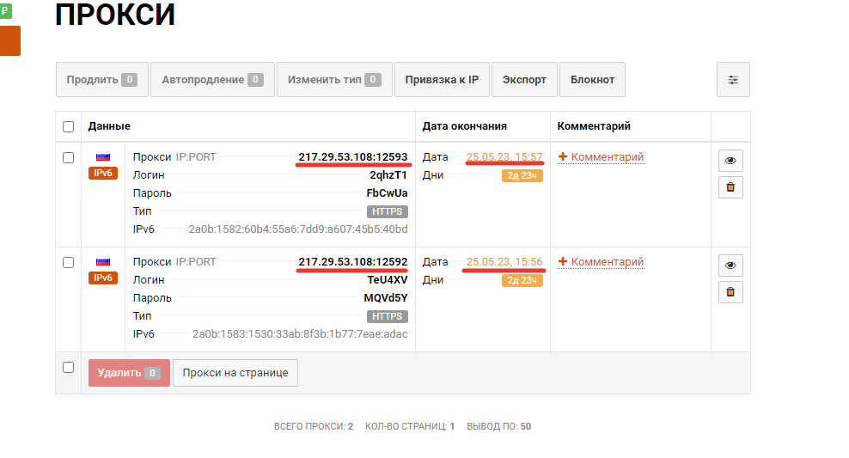
4. Вывести в консоль результат. Результатом будут 2 строки:  
   217.29.53.108:12593 - 25.05.23, 15:57  
   217.29.53.108:12592 - 25.05.23, 15:56

### Требования:

* Используйте библиотеку Selenium для взаимодействия с браузером.
* Используйте любой веб-драйвер на ваш выбор (например, ChromeDriver или GeckoDriver).
* Код должен быть написан на языке Python.
* Допускается вмешательство пользователя для ввода капчи.

### Результат:

Пришлите архив с python файлом, в котором содержится Ваш код.